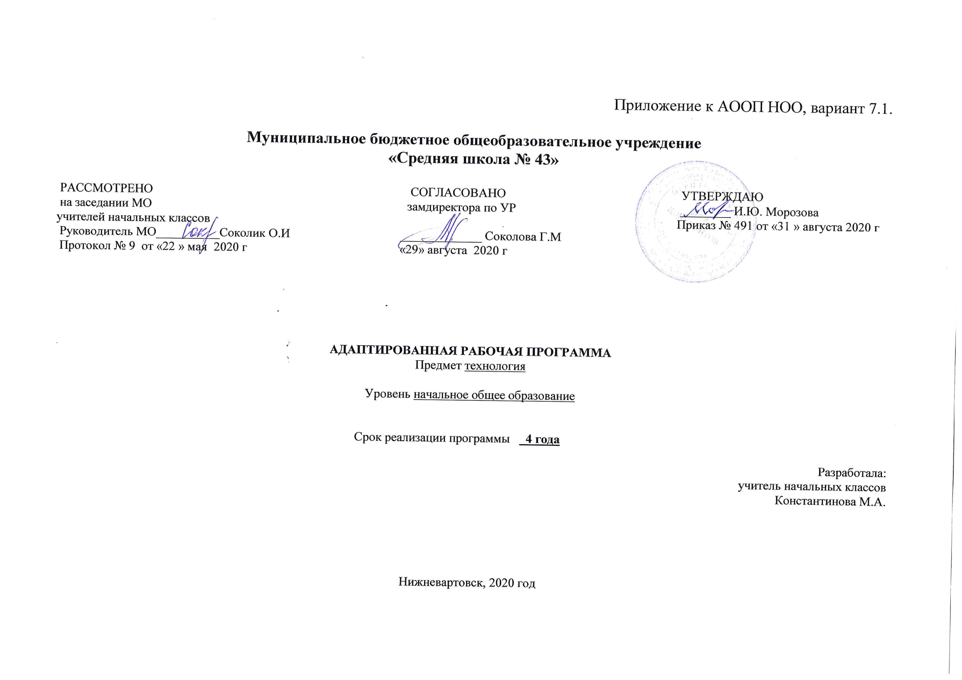

Пояснительная записка

Адаптированная рабочая программа по математике, для обучающегося с ЗПР 4 класса, рекомендована решением ТПМПК. Протокол № 4885, от 05.09.2019 года, вариант 7.1.

Адаптированная рабочая программа разработана на основе:
- Федерального государственного образовательного стандарта начального общего образования. (Приказ Министерства образования и науки РФ от 6 октября 2009г. № 373-ФЗ);
- Федерального закона «Об образовании в Российской Федерации» от 29 декабря 2012г. № 273-ФЗ;
- Приказа Минобрнауки РФ от 19.12.2014 №1598 " Об утверждении федерального государственного стандарта начального общего образования обучающихся с ограниченными возможностями здоровья "
- Письма Министерства образования и науки РФ от 11.03.2016 г. № ВК-452/07 "О введении ФГОС ОВЗ"
- Постановления Главного государственного санитарного врача РФ от 10.07.2015 г. №26 "Об утверждении СанПиН 2.4.3286-15 "Санитарно-эпидемиологические требования к условиям и организации обучения и воспитания в организациях, осуществляющих образовательную деятельность по адаптированным основным общеобразовательным программам для обучающихся с ограниченными возможностями здоровья"
- Федерального государственного образовательного стандарта начального общего образования обучающихся с ограниченными возможностями здоровья
- Приказа Минобрнауки России от 31.12.2015 №1576 «О внесении изменений в федеральный государственный образовательный стандарт начального общего образования, утверждённый приказом Министерства образования и науки Российской Федерации от 6 октября 2009 года №373»
- АООП НОО, вариант 7.1. МБОУ «СШ № 43»;
- АООП НОО ОВЗ, вариант 7.1. МБОУ «СШ № 43»;
- Положения о рабочей программе МБОУ «СШ № 43»;

Психолого-педагогическая характеристика обучающегося с ЗПР, изучающего АООП, вариант 7.1.
Ученик 4 класса Е

- 1. Общие сведения

Ученик имеет рекомендацию ТПМПК, Протокол № 4885, от 05.09.2019 года, обучаться по АООП для обучающихся с ЗПР, вариант 7.1. Обучается по данной программе второй учебный год.
- 2. Условия семейного воспитания
Семья полная. Психологическая обстановка в семье спокойная. Мальчик имеется отличные условия для обучения в семье.
- 3. Общая осведомленность и социально-бытовая ориентировка
- Сведения о себе и об окружающем мире соответствуют возрастной норме. Ориентируется в явлениях и предметах окружающей жизни. Сформированы навыки самообслуживания и передвижения.
- 4. Посещаемость уроков
Занятия без уважительной причины не пропускает.
- 5. Характеристика обучаемости (из характеристики) Хорошо запоминает тот материал, который подкреплён зрительной поддержкой или карточками помощи. С трудом устанавливает связи между новым и пройденным материалом, не всегда использует изученное в работе. Устная речь развита недостаточно. Даёт неполные ответы на вопросы, не может построить сложные речевые высказывания. На уроках чаще активен, поднимает руку, но ответы неверные. Темп деятельности ниже темпа работы класса. Смысл и цели выполнения многих заданий понимает после дополнительного объяснения. Понимание словесной инструкции не затруднено.
- 6. Соответствие объема школьных знаний, умений и навыков требованиям программы
Математика. Владеет таблицей умножения и деления, может выполнять вычислительные операции в пределах 100, сравнивать количество предметов, решать задачи только с направляющей помощью. Владеет элементарными геометрическими понятиями. С решением простых задач справляется. Письменное оформление заданий вызывает затруднения. Ориентация в пространстве относительно себя и относительно предметов снижена. Логические задания выполняет частично.
- 7. Усвоение образовательной программы (кроме 1 кл)
Образовательную программу усваивает на достаточном уровне.
- 8. Поведение и общение
Активен в общении с одноклассниками. Идёт на контакт с учителями, специалистами. Любит оказывать посильную помощь учителю, делится интересными событиями жизни. Общителен и позитивен, общается со всеми детьми класса, не конфликтен.
- 9. Эмоционально-волевое состояние
Эмоционально живо реагирует на жизненные явления.
- 10. Специальные условия
Необходимы в учебном процессе. Направляющая помощь учителя, карточки помощи, дополнительные занятия по предмету.

Целью реализации АООП НОО по учебному предмету «Технология» является усвоение содержания учебного предмета «Технология» и достижение обучающимися результатов изучения в соответствии с требованиями, установленными Федеральным государственным образовательным стандартом начального общего образования и основной образовательной программой начального общего образования МБОУ «СШ № 43».
Программа рассчитана на 135 учебных часов. 1 класс —33ч (1 ч. в неделю, 33 учебные недели); 2, 3 и 4 классы — по 34 ч (1 ч. в неделю, 34 учебные недели).
Данная цель реализуется в конкретных задачах обучения:
- стимулирование и развитие любознательности, интереса к технике, потребности познавать культурные традиции своего региона, России и других государств;
- формирование мотивации успеха и достижений, творческой самореализации на основе организации предметно-преобразующей, художественно- конструкторской деятельности;
- формирование первоначальных конструкторско-технологических знаний и умений;
- развитие знаково-символического и пространственного мышления, творческого и репродуктивного воображения (на основе решения задач по моделированию и отображению объекта и процесса его преобразования в форме моделей: рисунков, планов, схем, чертежей); творческого мышления; регулятивной структуры деятельности, включающей целеполагание, планирование, прогнозирование, контроль, коррекцию и оценку;
- формирование внутреннего плана деятельности на основе поэтапной отработки предметно-преобразовательных действий;
- развитие коммуникативной компетентности младших школьников на основе организации совместной продуктивной деятельности;
- ознакомление с миром профессий, их социальным значением, историей возникновения и развития;
- овладение первоначальными умениями передачи, поиска, преобразования, хранения информации, использования компьютера; поиск (проверка) необходимой информации в словарях, каталоге библиотеки.

Используемые технологии, формы и методы обучения

Технологии | Формы организации учебного процесса | Методы и приёмы
Технология личностно-ориентированного обучения | Традиционный урок  Нетрадиционный урок  Практические занятия  Дополнительные занятия  Творческие домашние задания  Индивидуальная  Парная  Групповая  Коллективная | Интерактивные («мозговой штурм», решение ситуационных задач, выступление в роли обучающегося и т.д.)  Проблемного изложения  Исследовательский  Эвристический  Частично-поисковый  Объяснительно-иллюстративный
Технология проблемного обучения
Технология групповой деятельности
Технология проектного обучения
Технология исследовательского обучения
Технология развития критического мышления
Технология АМО
Технология игрового обучения
Информационно-коммуникационные технологии обучения
Разноуровневое-дифференцированное обучение
Рефлексивная технология
Здоровьесберегающие технологии

Использование образовательных технологий в учебном процессе позволяет сделать процесс обучения индивидуальным и дифференцированным, повышает познавательный интерес к предмету и эффективность учебного процесса. Проектная деятельность и работа с технологическими картами формирует у учащихся умения ставить и принимать задачу, планировать последовательность действий и выбирать необходимые средства и способы их выполнения. Самостоятельное осуществление продуктивной проектной деятельности совершенствует умение находить решения в ситуации затруднения, работать в коллективе, брать ответственность за результат деятельности на себя и т.д. В результате закладываются прочные основы трудолюбия и способности к самовыражению, формируются социально ценные практические умения, приобретается опыт преобразовательной деятельности и творчества.
Формы контроля

Итоговый контроль | Проект (индивидуальный, групповой)

Данная программа реализуется на основе системы учебника УМК «Школа России» ФГОС:
- Е.А.Лутцева, Т.П.Зуева. Технология. 4 класс.

Электронные образовательные ресурсы
1. Сайт «Начальная школа» http://1-4.prosv.ru

Планируемые результаты изучения курса
4 класс
Личностные
Учащийся будет уметь:
• оценивать поступки, явления, события с точки зрения собственных ощущений, соотносить их с общепринятыми нормами и ценностями;
- описывать свои чувства и ощущения от наблюдаемых явлений, событий, изделий декоративно-прикладного характера, уважительно относиться к результатам труда мастеров;
- принимать другие мнения и высказывания, уважительно относиться к ним;
- опираясь на освоенные изобразительные и конструкторско-технологические знания и умения, делать выбор способов реализации предложенного учителем или собственного замысла;
- понимать необходимость бережного отношения к результатам труда людей; уважать людей различного труда.
Метапредметные
Регулятивные УУД
Учащийся будет уметь:
- самостоятельно формулировать цель урока после предварительного обсуждения;
- анализировать предложенное задание, отделять известное от неизвестного;
- выявлять и формулировать учебную проблему;
- выполнять пробные поисковые действия (упражнения), отбирать оптимальное решение проблемы (задачи);
- предлагать конструкторско-технологические решения и способы выполнения отдельных этапов изготовления изделий из числа освоенных;
- самостоятельно отбирать наиболее подходящие для выполнения задания материалы и инструменты;
- выполнять задание по коллективно составленному плану, сверять свои действия с ним;
- осуществлять текущий и итоговый контроль выполненной работы, уметь проверять модели в действии, вносить необходимые конструктивные доработки.
Познавательные УУД
Учащийся будет уметь:
- искать и отбирать необходимую информацию для решения учебной задачи в учебнике, энциклопедиях, справочниках, Интернете;
- приобретать новые знания в процессе наблюдений, рассуждений и обсуждений заданий, образцов и материалов учебника, выполнения пробных поисковых упражнений;
- перерабатывать полученную информацию: сравнивать и классифицировать факты и явления; определять причинно-следственные связи изучаемых явлений (событий), проводить аналогии, использовать полученную информацию для выполнения предлагаемых и жизненных задач;
- делать выводы на основе обобщения полученных знаний и освоенных умений.
Коммуникативные УУД
Учащийся будет уметь:
- формулировать свои мысли с учётом учебных и жизненных речевых ситуаций;
- высказывать свою точку зрения и пытаться её обосновать и аргументировать;
- слушать других, уважительно относиться к позиции другого, пытаться договариваться;
- сотрудничать, выполняя различные роли в группе, в совместном решении проблемы (задачи).
Предметные
1. Общекультурные и общетрудовые компетенции. Основы культуры труда. Самообслуживание.
Учащийся будет иметь общее представление:
- о творчестве и творческих профессиях, о мировых достижениях в области техники и искусства (в рамках изученного), о наиболее значимых окружающих производствах;
- об основных правилах дизайна и их учёте при конструировании изделий (единство формы, функции и декора; стилевая гармония);
- о правилах безопасного пользования бытовыми приборами.
Учащийся будет уметь:
- организовывать и выполнять свою художественно-практическую деятельность в соответствии с собственным замыслом; использовать знания и умения, приобретённые в ходе изучения технологии, изобразительного искусства и других учебных предметов в собственной творческой деятельности;
- защищать природу и материальное окружение и бережно относиться к ним;
- безопасно пользоваться бытовыми приборами (розетками, электрочайниками, компьютером);
- выполнять простой ремонт одежды (пришивать пуговицы, зашивать разрывы по шву).
  - Технология ручной обработки материалов. Основы художественно-практической деятельности.
Учащийся будет знать:
- названия и свойства наиболее распространённых искусственных и синтетических материалов (бумага, металлы, ткани);
- последовательность чтения и выполнения разметки развёрток с помощью чертёжных инструментов;
- линии чертежа (осевая и центровая);
- правила безопасной работы канцелярским ножом;
- косую строчку, её варианты, назначение;
- несколько названий видов информационных технологий и соответствующих способов передачи информации (из реального окружения учащихся).
Учащийся будет иметь представление о:
- дизайне, его месте и роли в современной проектной деятельности;
- основных условиях дизайна — единстве пользы, удобства и красоты;
- композиции декоративно-прикладного характера на плоскости и в объёме;
- традициях канонов декоративно-прикладного искусства в изделиях;
- стилизации природных форм в технике, архитектуре и др.;
- художественных техниках (в рамках изученного). Учащийся будет уметь самостоятельно:
- читать простейший чертёж (эскиз) плоских и объёмных изделий (развёрток);
- выполнять разметку развёрток с помощью чертёжных инструментов;
- подбирать и обосновывать наиболее рациональные технологические приёмы изготовления изделий;
- выполнять рицовку;
- оформлять изделия и соединять детали петельной строчкой и её вариантами;
- находить и использовать дополнительную информацию из различных источников (в том числе из Интернета).
  - Конструирование и моделирование.
Учащийся будет знать:
- простейшие способы достижения прочности конструкций.
Учащийся будет уметь:
- конструировать и моделировать изделия из разных материалов по заданным декоративно-художественным условиям;
- изменять конструкцию изделия по заданным условиям;
- выбирать способ соединения и соединительного материала в зависимости от требований конструкции.
  - Практика работы на компьютере.
Учащийся будет иметь представление о:
• использовании компьютеров в различных сферах жизни и деятельности человека.
Учащийся будет знать:
• названия и основное назначение частей компьютера (с которыми работали на уроках).
Учащийся научится с помощью учителя:
• создавать небольшие тексты и печатные публикации
с использованием изображений на экране компьютера;
- оформлять текст (выбор шрифта, размера, цвета шрифта, выравнивание абзаца);
- работать с доступной информацией;
- работать в программах Word, Power Point.

СОДЕРЖАНИЕ КУРСА
4 КЛАСС (34 ч)
Информационная мастерская (4 часов)
Вспомним и обсудим! Информация. Интернет. Создание текста на компьютере. Создание презентаций. Программа Рower Point. Проверим себя.
Проект «Дружный класс» (3 часа)
Презентация класса. Эмблема класса. Папка «Мои достижения».
Проверим себя
Студия «Реклама» (4 часа)
Реклама и маркетинг. Упаковка для мелочей. Коробка для подарка. Упаковка для сюрприза. Проверим себя.
Студия «Декор интерьера» (5 часов)
Интерьеры разных времён. Художественная техника
«декупаж» Плетённые салфетки. Цветы из креповой бумаги. Сувениры на проволочных кольцах. Изделия из полимеров. Проверим себя.
Новогодняя студия (3 часа)
Новогодние традиции. Игрушки из зубочисток. Игрушки из трубочек для коктейля. Проверим себя.
Студия «Мода» (8 часов)
История одежды и текстильных материалов. Исторический костюм. Одежда народов России. Синтетические ткани. Твоя школьная форма. Объёмные рамки. Аксессуары одежды. Вышивка лентами. Проверим себя.
Студия «Подарки» (2 часа)
День защитника Отечества. Плетёная открытка. Весенние цветы.
Проверим себя.
Студия «Игрушки» (5 часов)
История игрушек. Игрушка – попрыгушка. Качающиеся игрушки. Подвижная игрушка «Щелкунчик» Игрушка с рычажным механизмом. Подготовка портфолио. Проверим себя.

ТЕМАТИЧЕСКОЕ РАСПРЕДЕЛЕНИЕ КОЛИЧЕСТВА ЧАСОВ
№ п/п | Разделы, темы | Количество часов
 |  | Примерная программа | Рабочая программа | Рабочая программа по классам
 |  |  |  | 1 кл. | 2 кл. | 3 кл. | 4 кл.
1 | Природная мастерская | 7 | 8 | 8
2 | Пластилиновая мастерская | 4 | 5 | 5
3 | Бумажная мастерская | 16 | 15 | 15
4 | Текстильная мастерская | 6 | 5 | 5
5 | Художественная мастерская | 10 | 10 |  | 10
6 | Чертёжная мастерская | 7 | 8 |  | 8
7 | Конструкторская мастерская | 9 | 10 |  | 10
8 | Рукодельная мастерская | 8 | 6 |  | 6
9 | Информационная мастерская | 3 | 3 |  |  | 3
10 | Мастерская скульптора | 4 | 6 |  |  | 6
11 | Мастерская рукодельницы | 10 | 8 |  |  | 8
12 | Мастерская инженеров- конструкторов, строителей, декораторов | 12 | 11 |  |  | 11
13 | Мастерская кукольника | 5 | 6 |  |  | 6
14 | Проект «Дружный класс» | 3 | 3 |  |  |  | 3
 | Информационный центр | 3 | 4 |  |  |  | 4
15 | Студия «Реклама» | 4 | 4 |  |  |  | 4
16 | Студия «Декор интерьера» | 5 | 5 |  |  |  | 5
17 | Новогодняя студия | 3 | 3 |  |  |  | 3
18 | Студия «Мода» | 8 | 8 |  |  |  | 8
19 | Студия «Подарки» | 3 | 2 |  |  |  | 2
20 | Студия «Игрушки» | 5 | 5 |  |  |  | 5
 | Итого: | 135 | 135 | 33 | 34 | 34 | 34

